附件2
项目类别 | A |  | B | √
项目编号

河南省高等学校
党建创新项目申报表

项目名称： 党员“一点通”

项目类别： B类
申报单位：河南城建学院计算机与
数据科学学院党总支 （盖章）
填表日期：

中共河南省委高校工委组织干部处制

项目名称 |  |  | 党员“一点通”
项目负责人情况 |  |  | 姓名 | 年龄 | 职称 | 职务 |  | 联系电话
 |  |  | 王增新
项目组主要成员及分工情况 |  |  | 姓名 | 年龄 | 职称 | 职务 |  | 分工
 |  |  | 张 星 | 34 | 讲师 | 副书记 |  | 文档书写与整理
 |  |  | 杜小杰 | 34 | 讲师 | 学生党支部  书记 |  | 系统设计与实现
申  报 理 由 |  | 一、项目的目的及意义  “如果有人问您，您的入党时间是什么时间？”“你怎么回答？我不太清楚；大概12月份吧；推算应该是12月份吧等等”，各种不确定的回答。2015年所有党员信息核查，所有的党员信息要大量的去翻阅党员档案。每年毕业生组织专业出现各种各样的问题及不便，而处于信息时代，党员材料也应同样采用现代信息化技术保存，简繁纸质档案的繁杂，节省保存时间，实现更安全的党员档案电子、纸质双备份。同时更重要的是信息查询、核对、转接以及党建知识、党员案例学习、视频分享等为党员学习提供更好的平台。  针对以上党员翻阅档案费时，党员信息错乱、党员组织关系转接出错、党员学习及党员的成长状态等无法体现的问题，本课题项采用HTML5技术、JSP、Android 技术等相结合，实现一个可以建立党员电子档案库、智能一点通的组织关系转接、随时随地查阅党员自身信息、查看党员知识学习状态、党员知识及案例信息分享、党员在线思想沟通的信息化平台。该系统平台实现党员档案电子与纸质档案双备份，一键式完成组织关系的转接，随时随地完成信息的核实、党员知识的学习、全国优秀及违纪宣传教育、国家政治政策的动态分析及学习，全国党员跨地域的在线沟通和交流。该系统使党员信息保存更安全全，党员事务交接及党员及党员之间的学习、沟通更便捷。真正体现现代化党员建设的特点。  二、项目的条件及可行性分析  该项目成员不仅是计算机学院的骨干教师又是计算机学院的教工、学生党支部书记及成员，本文所采用技术都是本院校学生在大学所学的核心课程，通过对技术及可行操作分析来看，在规定的时间该系统没有任何问题。
项 目 实 施 方 案 及 工 作 计 划 | 一、实施方案：  随着信息技术的发展，微信平台的应用，党员信息、党员组织关系状态、党员知识学习分享、党员对当下实时政治的理解理解和党员思想交流平台等快捷、方便综合性党员内部成长一个不可缺少的平台。本项目课题就是为了解决以上问题。结合当代流行的微信平台，开发一个便捷的党员“一点通”app系统平台。模块示意图如下图1，图2：  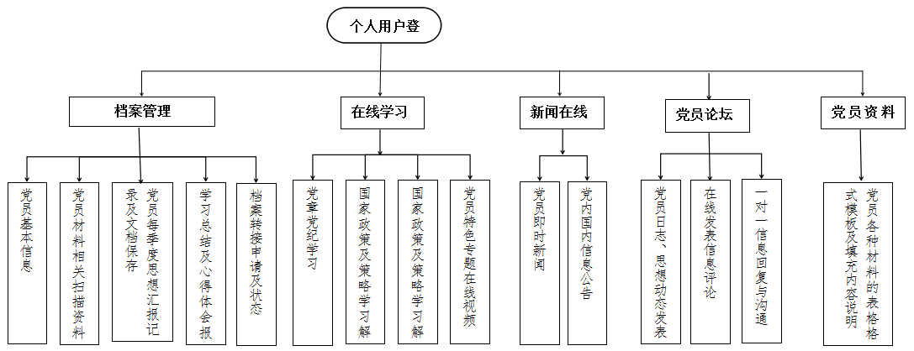  图1 个人用户登录  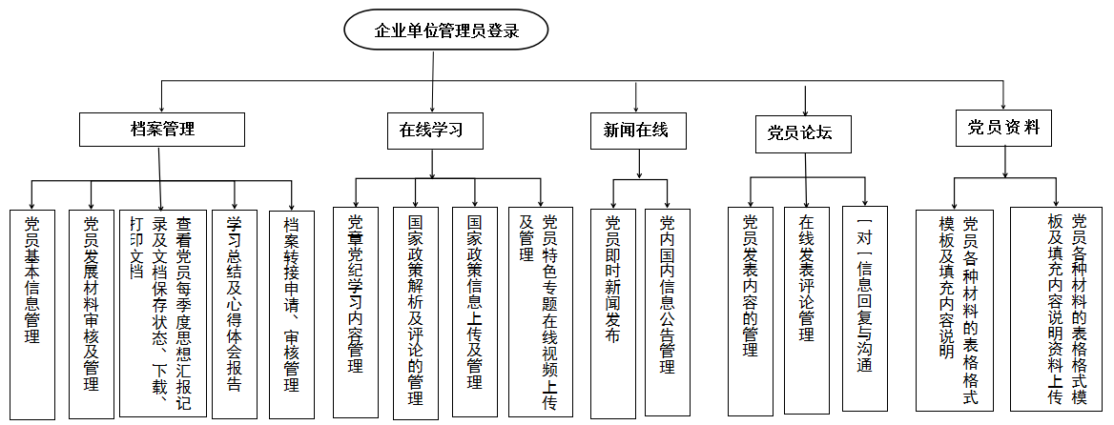  图2 企业单位管理员登录  二、项目计划  1）系统分析，如何更合理安排各个功能模块的关系，以及模块各个功能的设计，画出功能模块图。  2）系统前台系统设计开发及实现；  3）后台数据管理及系统的开发及实现;  4) 系统测试、完善及文档整理的过程。  三、项目可行性分析  通过以上步骤，最终的预期效果为一个稳定运行的党建系统(pc或手机APP)，先实现一个平台应用，类似户口，党员信息通过现代化技术实现全国联网，信息共享，能够进入试用。  四 、项目创新点  1)党员电子与纸质档案双备份；2）党员信息快速核实及查询；3）党员转接更简单、快捷；4)党员知识学习更及时、丰富、直接；5）采用在党员论坛进行在线沟通交流等；6）个人党支部党内新闻的信息及时推送。
项 目 研究 进 度 安 排 | 2016年9月-2016年10 月： 系统分析，党员发展材料整合、分析系统  的功能模块及模块的关系和模块内的内  容设计；  2016年11月-2016年12月：前台页面设计及功能模块分析，完成前台  的设计；  2017年1月份-2017年3月份：后台数据库设计与实现，实现数据处理  的相关工作。  2017年4月份-2017年6月：系统整体设计及实现，并能测试正常运行；  2017年7月分-2017年9月30日：系统完善、文档整理工作。
经 费 预 算 | 支出项目 |  |  |  | 金额（元） |  | 用途
经 费 预 算 | 软件测试费 |  |  |  | 3000 |  | 3000
经 费 预 算 | 资料购买、复印费 |  |  |  | 1500 |  | 1500
经 费 预 算 | 出差调研费 |  |  |  | 2000 |  | 2000
经 费 预 算 | 人工劳务费 |  |  |  | 3000 |  | 3000
经 费 预 算 | 其它费用 |  |  |  | 500 |  | 500
经 费 预 算 | 合计 |  |  |  | 1万
承诺 | 本表填写的各项内容属实，没有知识产权争议。  项目负责人签名： 年 月 日
学 校 党 委 意 见 | （盖章）  年 月 日
省 专 家 组 评 审 意 见 | 专家组负责人签字：  年 月 日
省委高校工委审批意见 | （盖章）  年 月 日

附件3
2016年度高校党建创新项目申报清单
序号 | 申报单位 | 项目类别 | 项目名称 | 项目  主持人 | 主持人职务 | 项目组成员 | 完成时限 | 申请经费  （万元） | 备注
 | 河南城建学院科学学院计算机与数据科学学院 | B | 党员  “一点通” | 王增新 | 计算机学院党总支书记 | 张星、杜小杰 | 1年 | 1
填表说明：1.申报单位填写“××学校党委”、“××学校××院系党总支”等；
2.项目类别按A、B顺序填写；
3.完成时限填写格式：如2016.11-2018.11等。

